Propuesta Arquitectura de Microservicios para una EPS

Mateo Alessandro Cuellar Cossio

941A

Ingeniería de Software III

Jose Lizardo Castro Guaraca


Institución Universitaria Antonio José Camacho
Facultad de Ingenierías
Ingeniería en Sistemas
Cali - Colombia
2026
- Introducción
Las EPS gestionan grandes volúmenes de información (afiliados, cotizaciones, autorizaciones, facturación y pagos). Los sistemas monolíticos limitan la escalabilidad y el mantenimiento. La arquitectura de microservicios divide el sistema en servicios pequeños e independientes, cada uno responsable de un dominio funcional del negocio.

2. Objetivo
Diseñar una arquitectura de microservicios para una EPS que garantice escalabilidad, alta disponibilidad, seguridad y desacoplamiento, apoyada en API Gateway, balanceadores de carga, bases de datos por servicio y mensajería asíncrona.

3. Descripción de la arquitectura
La arquitectura se organiza en seis capas:
- Clientes:
- app móvil,
- portal web
- portal de prestadores y back-office.

- Borde y seguridad:
- Balanceador de carga (LB L7): distribuye el tráfico y evita puntos únicos de falla.
- API Gateway + IAM: punto único de entrada; gestiona autenticación (OAuth2/JWT), enrutamiento, rate limiting y auditoría.

- Microservicios de negocio (Core EPS):
  - Afiliación y aportes (Afiliados, recaudo PILA, coberturas):
  - ms-afiliacion
  - ms-cotizacion-recaudo
  - ms-planes-beneficios
  - Atención en salud (Autorizaciones, citas, atención):
    - ms-autorizaciones
    - ms-agendamiento-citas
    - ms-atencion-clinica
  - Red y contratación (IPS, contratos, tarifas):
    - ms-red-prestadores
    - ms-contratacion
  - Facturación y pagos (Radicación, auditoría, pagos):
    - ms-facturacion-radicacion
    - ms-auditoria-medica
    - ms-pagos
  - Servicio al afiliado (Peticiones, quejas, reclamos):
    - ms-pqrs

- Microservicios de soporte:
- ms-notificaciones
- ms-documental
- ms-catalogos
- ms-reportes

- Persistencia (Database per Service):
- PostgreSQL (transaccional),
- MongoDB (documental),
- Redis (caché),
- S3 (documentos).

- Mensajería: Kafka como backbone de eventos

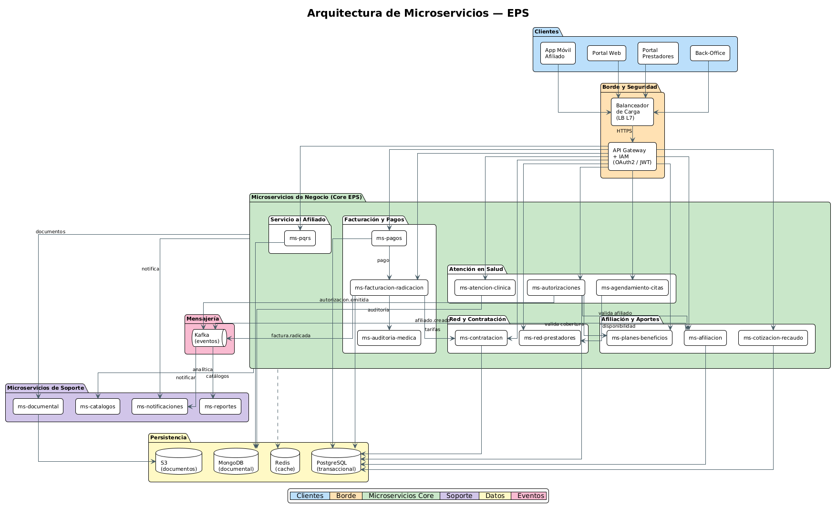
4. Diagrama de la arquitectura (PlantUML)

5. Justificación y Beneficios
5.1 Justificación:
Las EPS operan en un entorno de alta complejidad: millones de afiliados, integración con prestadores, ADRES, Supersalud y otras entidades, además de estrictos requisitos normativos (Ley 1581 de 2012, Resolución 866 de 2017, estándares HL7 FHIR) y la necesidad de disponibilidad 24/7. Un sistema monolítico dificulta escalar áreas específicas, realizar despliegues sin afectar todo el sistema y mantener equipos autónomos por dominio.
Por ello, se propone una arquitectura de microservicios que divide el sistema en servicios independientes alineados a los dominios funcionales de la EPS (afiliación, autorizaciones, facturación, pagos, PQRS, entre otros). Cada servicio puede desplegarse, escalar y evolucionar de forma autónoma, se comunica mediante APIs (síncrono) y eventos (asíncrono) y administra su propia base de datos, evitando el acoplamiento entre áreas. El API Gateway centraliza la seguridad y el enrutamiento, mientras que el balanceador de carga garantiza alta disponibilidad desde el borde. Kafka desacopla los procesos de larga duración (notificaciones, analítica, auditoría), permitiendo que los servicios reaccionen a eventos sin bloquearse entre sí.
En conjunto, esta arquitectura responde a las necesidades reales del negocio: escalabilidad por demanda, resiliencia ante fallos, integración con terceros, cumplimiento normativo y evolución tecnológica continua.
5.2 Beneficios:
- Escalabilidad independiente: cada microservicio escala según su propia demanda, sin sobredimensionar todo el sistema.
- Alta disponibilidad: el balanceador y el API Gateway pueden replicarse; Kafka y las bases de datos cuentan con redundancia.
- Desacoplamiento: los servicios se comunican por APIs y eventos, no por acceso directo a bases de datos ajenas.
- Mantenibilidad: cada equipo puede modificar y desplegar su microservicio sin afectar a los demás.
- Seguridad centralizada: autenticación, autorización y auditoría se gestionan en el API Gateway.
- Trazabilidad: los eventos publicados en Kafka permiten reconstruir el flujo completo de un proceso.
- Resiliencia: el uso de Circuit Breaker y mensajería asíncrona evita que un fallo se propague.
- Referencias
- Newman, S. (2021). Building Microservices. O'Reilly.
- Richardson, C. (2019). Microservices Patterns. Manning.
- Ley 1581 de 2012 · Resolución 866 de 2017 (Colombia).
- PlantUML: https://plantuml.com

